APSTIPRINĀTS
Valsts izglītības attīstības aģentūras
iepirkuma komisijas
2014.gada 9.maija sēdē,
protokols Nr.1

NOLIKUMS
Valsts izglītības attīstības aģentūras iepirkumam
„Darba vietu aprīkojuma iegāde Valsts izglītības attīstības aģentūras darba funkciju nodrošināšanai”
identifikācijas Nr. VIAA 2014/16

A sadaļa
INSTRUKCIJA PRETENDENTIEM

- Iepirkuma priekšmets
  - Darba vietu aprīkojuma (turpmāk – preces) iegāde Valsts izglītības attīstības aģentūras (turpmāk – aģentūra) darba funkciju nodrošināšanai, saskaņā ar tehnisko specifikāciju (B sadaļa).
  - Tehniskajā specifikācijā norādīti minimālie tehniskie preču parametri un Pretendents tiesīgs piedāvāt ekvivalentu tehniskajā specifikācijā minētajām, kas atbilst prasītajiem parametriem.
  - CPV kods – 39100000-3 (mēbeles).

- Paredzamais līguma termiņš un summa
2.1. Paredzamais līguma termiņš – 30 dienas no līguma noslēgšanas dienas.
2.2. Paredzamā līguma summa – līdz 41 000,00 EUR (bez PVN).

- Piedāvājuma iesniegšanas laiks un vieta
  - Piedāvājumus Pretendenti var iesniegti personīgi vai sūtot pa pastu līdz 2014.gada 21.maijam plkst.10:00, aizzīmogotā aploksnē ar norādi “Piedāvājums Valsts izglītības attīstības aģentūras iepirkumam „Darba vietu aprīkojuma iegāde Valsts izglītības attīstības aģentūras darba funkciju nodrošināšanai”, identifikācijas Nr. VIAA 2014/16”. Pasta sūtījumam jābūt nogādātam 3.2. punktā norādītajā adresē līdz augstākminētajam termiņam.
  - Piedāvājuma iesniegšanas vieta: Valsts izglītības attīstības aģentūra, Vaļņu ielā 1, Rīgā, LV-1050, 5.stāvs.
  - Organizatoriska rakstura informāciju par iepirkumu sniedz:
Vadības un ārējās sadarbības departamenta Juridiskā un saimnieciskā nodrošinājuma nodaļas projekta vadītāja Iveta Benga, tālr. 67785404, faksa nr.67814344, elektroniskā pasta adrese: iveta.benga@viaa.gov.lv.
3.4. Aģentūras direktora vietniece resursu pārvaldības jautājumos – Vadības un ārējās sadarbības departamenta direktore Gunta Tralmaka, tālr. 67359077, faksa nr.67814344, elektroniskā pasta adrese: gunta.tralmaka@viaa.gov.lv.

- Piedāvājuma noformēšana
  - Piedāvājumu iesniedz aizzīmogotā aploksnē ar norādi „Piedāvājums Valsts izglītības attīstības aģentūras iepirkumam „Darba vietu aprīkojuma iegāde Valsts izglītības attīstības aģentūras darba funkciju nodrošināšanai”, identifikācijas Nr. VIAA 2014/16”.
  - Piedāvājumu iesniedz par visu iepirkuma priekšmetu apjomu. Pretendents nedrīkst iesniegt piedāvājumu variantus.
  - Piedāvājums pilnībā atbilst tehniskajai specifikācijai (nolikuma B sadaļa).
  - Piedāvājumu paraksta persona, kurai ir tādas tiesības.
  - Piedāvājums ir valsts valodā, sastiprināts ar norādītu lapu skaitu.
  - Iesniegtie piedāvājumi, kas iesniegti līdz piedāvājuma iesniegšanas termiņa beigām, netiek atdoti atpakaļ Pretendentiem. Iepirkuma izbeigšanas gadījumā iesniegtie piedāvājumi netiek atdoti atpakaļ Pretendentiem.
  - Pie tehniskajā specifikācijā minētajiem paraugiem neatdalāmi jāpiestiprina etiķete, uz kuras norādīts:
a) Pretendenta nosaukums;
b) norāde: Iepirkumam „Darba vietu aprīkojuma iegāde Valsts izglītības attīstības aģentūras darba funkciju nodrošināšanai” (identifikācijas Nr. VIAA 2014/16).
4.8. Tehniskajā specifikācijā minētie preču paraugi tiks atdoti atpakaļ Pretendentam pēc iepirkuma rezultātu paziņošanas.

- Prasības pretendentiem
Jāiesniedz:
5.1. Pretendenta parakstīts pieteikums (nolikuma 1.pielikums). Pieteikumu paraksta uzņēmuma vadītājs vai tā pilnvarota persona.
5.2. Uzņēmumu reģistrā vai līdzvērtīgas uzņēmējdarbību/komercdarbību reģistrējošā iestādē ārvalstī norādītā pretendenta pārstāvja ar paraksta tiesībām izdota pilnvara (oriģināls) citai personai parakstīt piedāvājumu vai līgumu, ja tajā ietvertais pilnvarojums atšķiras no Uzņēmumu reģistra vai līdzvērtīgas uzņēmējdarbību/komercdarbību reģistrējošas iestādes ārvalstī izziņā norādītā pilnvarojuma.
5.3. Piedāvājuma tehniskā specifikācija (atbilstoši nolikuma B sadaļai).
  - Pretendenta rakstisks apliecinājums par Pretendenta profesionālo pieredzi vismaz vienā līdzvērtīgā (kvalitātes un apjoma ziņā) preču piegādē pēdējo trīs gadu periodā pirms piedāvājumu atvēršanas dienas, norādot šādu informāciju: pasūtītājs, pasūtītāja kontaktinformācija, veikto piegāžu apjoms un raksturojums, līguma darbības laiks.
  - Pretendentam jāiesniedz nolikuma B sadaļas „Tehniskā specifikācija” norādītie paraugi, kas jānoformē atbilstoši nolikuma A sadaļas 4.7. punktam.
  - Pasūtītājs izslēdz no dalības iepirkumā pretendentu, ja:
    - pasludināts Pretendenta maksātnespējas process, apturēta vai pārtraukta Pretendenta saimnieciskā darbība, uzsākta tiesvedība par Pretendenta bankrotu vai konstatēts, ka līdz līguma izpildes paredzamajam beigu termiņam pretendents būs likvidēts;
    - Pretendentam Latvijā un valstī, kurā tas reģistrēts vai kurā atrodas tā pastāvīgā dzīvesvieta (ja tas nav reģistrēts Latvijā vai tā pastāvīgā dzīvesvieta nav Latvijā), ir nodokļu parāds, tajā skaitā valsts sociālās apdrošināšanas obligāto iemaksu parādu, kas kopsummā pārsniedz 150 euro.

- Finanšu piedāvājums
6.1. Piedāvājumam jābūt izteiktam EUR, ietverot visus spēkā esošajos normatīvajos aktos paredzētos nodokļus, nodevas un ar līguma izpildi saistītos izdevumus, norādot piedāvājuma cenu bez PVN un ar PVN, iekļaujot cenā iespējamo atlaidi.
6.2. Piedāvājuma cena ir jānorāda ar precizitāti 2 (divas) zīmes aiz komata.
6.3. Finanšu piedāvājumu noformē, saskaņā ar nolikuma 2.pielikumu „Finanšu piedāvājums”.

- Samaksas nosacījumi
Samaksu par precēm Pasūtītājs veic ar pārskaitījumu 10 (desmit) darba dienu laikā saskaņā ar Pasūtītāja un Izpildītāja abpusēji parakstītu nodošanas – pieņemšanas aktu pēc pilnīgas kvalitatīvu preču piegādes un uzstādīšanas, un rēķina iesniegšanas Pasūtītājam.

- Informācijas iesniegšana
Visi jautājumi par iepirkuma priekšmetu un piedāvājuma kārtību, adresējami uzaicinājumā minētajai kontaktpersonai, līdz piedāvājuma iesniegšanas termiņa beigām.

9. Piedāvājuma vērtēšana un lēmuma pieņemšana
  - Piedāvājumi, kas iesniegti pēc norādītā termiņa, netiks vērtēti un neatvērtā veidā tiks atdoti pretendentam.
  - Iepirkuma komisija pārbaudīs piedāvājumu atbilstību Nolikumā norādītajām prasībām.
  - Par atbilstošiem tiks uzskatīti tikai tie piedāvājumi, kuri atbilst visām nolikuma A sadaļā „Instrukcija pretendentiem” norādītām prasībām. Neatbilstošie piedāvājumi tālāk netiks vērtēti.
  - Iepirkuma komisija pārbaudīs piedāvājumu atbilstību Nolikuma B sadaļai „Tehniskā specifikācija”. Neatbilstošie piedāvājumi netiks vērtēti.
  - No prasībām atbilstošajiem piedāvājumiem izvēlēsies piedāvājumu ar viszemāko cenu.
  - Pasūtītājs informēs visus pretendentus par iepirkumā izraudzīto pretendentu triju darbdienu laikā pēc lēmuma pieņemšanas.
  - Ne vēlāk kā piecas dienas pēc tam, kad noslēgts līgums, pasūtītājs publicēs informatīvu paziņojumu par noslēgto līgumu Iepirkumu uzraudzības biroja mājas lapā internetā.
  - Uzvarējušajam pretendentam Iepirkumu komisija nosūtīs parakstīšanai iepirkuma līgumu. Gadījumā, ja uzvarējušais pretendents Iepirkumu komisijas norādītajā termiņā nenogādās Pasūtītājam no uzvarējušā pretendenta puses parakstītu iepirkuma līgumu, tiks uzskatīts, ka uzvarējušais Pretendents atsakās noslēgt iepirkuma līgumu, un Iepirkumu komisija pieņems lēmumu slēgt līgumu ar nākamo Pretendentu vai pārtraukt iepirkumu procedūru bez līguma noslēgšanas.
.
B sadaļa
TEHNISKĀ SPECIFIKĀCIJA

1. Galdu un frontālo paneļu virsmas
Galdu virsmām un priekšējo paneļu virsmām jābūt izgatavotām no augstas kvalitātes lamināta (kokskaidu plāksne no abām pusēm pārklāta ar daudzslāņu melamīna pārklājumiem) Virsmu biezumam jābūt 16mm ar 2mm ABS malu apstrādi pa detaļu perimetru. Galdu virsmās jāiestrādā kabeļu pievades plastmasas bukse Ø60mm sudrabpelēkā krāsā, izņemot dubulto darba galdu virsmās.

Materiāla tonis un faktūra pēc interjera projekta – „EGGER” H1599 ST15 lamināts, un virsmai pieskaņota ABS mala (Paraugs nr.1*).
Priekšējo nosegpaneļu materiāls un faktūra pēc interjera projekta – „EGGER” H1599 ST15 lamināts, un virsmai pieskaņota ABS mala.

2. Galdu balstu konstrukcija jeb rāmji
Galdu rāmjiem jābūt izgatavotiem no 2mm bieza metāla. Galdi sastāv no 2 sānu rāmjiem un savienojošām rāmju sijām. Sānu rāmju trijstūra veida cauruļu šķērsgriezumam (taisnleņķa ar 45° stūriem) jābūt 50x50mm. Galdu sānu rāmjiem jābūt ar melnām 10mm augstām pamatnēm, un ar izlīmeņošanas funkcijas +10mm peciņām tajās. Darba galdu un pārrunu galdu sānu rāmji jāsavieno ar 2 (divām) rāmju sijām, dubulto darba galdu sānu rāmji jāsavieno ar 4 (četrām) rāmju sijām. Rāmja siju taisnstūrveida šķērsgriezumam jābūt 50x40mm.

Dubulto darba galdu rāmju konstrukcijā jābūt iestrādātam speciālam, centrālam atdalošā paneļa stiprinājumam, un speciālām, centrālām vadu buksēm. Atdalošā paneļa centrālajam stiprinājumam pilnībā jānobalsta atdalošais panelis un jābūt aprīkotam ar konstruktīvo savienojumu nosedzošiem metāla un plastmasas elementiem.

Darba galdu un dubulto darba galdu sānu rāmju metāla pārklājumam jābūt ar pulvera tehnoloģijā uzklātu epoksīda krāsu, materiāla tonis pēc interjera projekta – RAL9006 sudrabpelēks. Metāla un plastmasas stiprinājumiem un dekoratīvajiem nosedzošajiem elementiem jābūt sudrabpelēka tonī – RAL9006.
Rāmju sijām jābūt pārklātām ar strukturētu pulvera tehnoloģijā uzklātu epoksīda krāsu, vēlams sudrabpelēkā tonī.
Pārrunu galda sānu rāmjiem pēc interjera projekta jābūt hromētam tēraudam.
Centrālās kājas diametram jābūt 80mm, pamatnes Ø580mm un 5mm biezumā. Tērauda pārklājumam jābūt ar pulvera tehnoloģijā uzklātu krāsu. Krāsa tonis – RAL9006 sudrabpelēks.

3. Dubulto darba galdu atdalošie paneļi un pārrunu galdu vadu lūkas.
Dubulto darba galdu atdalošajiem paneļiem jābūt izgatavotiem no 18mm bieza MDF (vidēja blīvuma kokšķiedru plāksne), abpusēji krāsotam un pulētam līdz 90% gaismas atstarošanās pakāpei, tai skaitā paneļa malas. Tonis pēc interjera projekta, pēc NCS skalas S-2002-B (Paraugs nr.2*)
Pārrunu galu virsmās jābūt iestrādātām hromēta tērauda vadu lūkām. Vadu lūkām jābūt aprīkotām ar atveramu vāku un rozešu bloku stiprinājumiem, paredzēti 3gab.220voltu un 2 gab. vājstrāvas CAT5 vai CAT6 standarta rozešu blokiem.

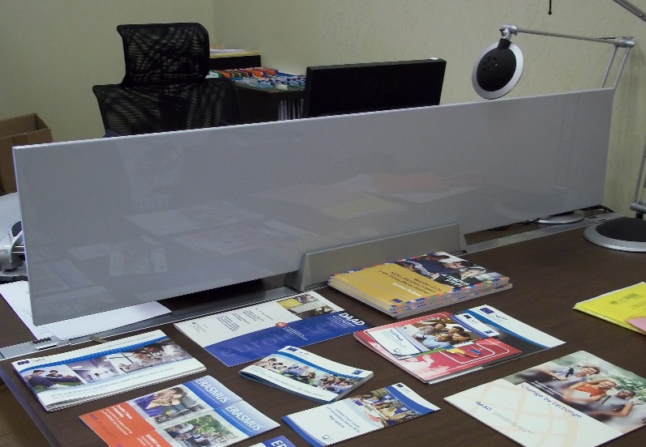

4. Atvilktņu bloki (kombinētie skapji) un skapji
Korpusiem, tai skaitā plauktiem, muguras sienām un frontālajiem paneļiem jābūt izgatavotiem no augstas kvalitātes lamināta. Detaļu biezumam jābūt 16mm ar 2mm ABS malu apstrādi pa detaļu perimetru. Materiāla tonis un faktūra pēc interjera projekta – „EGGER” H1599 ST15 lamināts, un virsmai pieskaņota ABS mala.
Atvilktņu blokiem (kombinētie skapji) jābūt ar vienu divdaļīgu atvilktni un atvilktnes frontālo paneli visa korpusa platumā. Atvilktne aprīkota ar metāla „Metabox” tipa atvilktņu furnitūru sudrabpelēkā krāsā. Bloka apakšējā daļā ir skapja nodalījums. Skapja durvīm jābūt izgatavotām no „Rehau E23” žalūzijtipa sistēmas. Materiāla tonis saskaņā ar interjera projektu - 5427 sudrabpelēks. Skapja nodalījumam ar žalūziju tipa durvīm jābūt tik lielam, lai brīvi ievietotu un izņemtu A4 formāta cieto vāku dokumentu mapes. Blokiem jābūt balstītiem uz riteņiem Ø=75mm, 2 (diviem) priekšējiem jābūt aprīkotiem ar bremžu funkciju. Bloku atvilktnēm jābūt aprīkotām ar „mīkstā ievilkšanās” mehānismu un rakstāmpiederumu sadalītājšāli.

Dokumentu skapjiem jābūt aprīkotiem ar žalūziju tipa durvīm vai bīdāmām durvīm. Žalūziju tipa durvju materiāls - 5427 sudrabpelēks. Bīdāmo durvju paneļi pēc interjera projekta -„EGGER” H1599 ST15 lamināts, un virsmai pieskaņota ABS mala. Bīdāmo durvju vadotnēm un dekoratīvajām daļām jābūt no anodēta alumīnija. Skapja glabāšanas nodalījumiem aiz abu tipu durvīm jābūt tik lieliem, lai brīvi ievietotu un izņemtu A4 formāta cieto vāku dokumentu mapes. Skapju plauktiem jābūt aprīkotiem ar „Hettich VB” savilcēm un urbumiem skapju sānos, lai varētu plauktu izņemt, ievietot citā augstumā vai ievietot papildus plauktu ar 32mm soli.
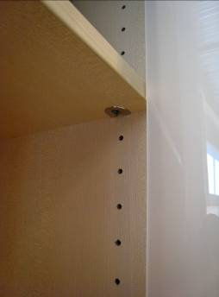

Skapis jābalsta uz piecām melnām plastmasas kājām Ø=80mm, H=25mm ar izlīmeņošanas funkciju, vai uz piecām hromēta metāla kājām, kājas šķērsgriezums 25x25, H=160mm, ar izlīmeņošanas funkciju.
Taisnstūra formas rokturi ar skrūvju stiprinājumiem, attālums starp centriem 128mm. Apdares materiālam jābūt pieskaņotam attiecīgajam skapja dizainam, pirmajā gadījumā – anodēts alumīnijs, otrajā gadījumā – hromēts tērauds.

5. Krēsli
Darba krēslam jābūt aprīkotam: ar Sinhromehānismu (nodrošina iespēju mainīt atzveltnes leņķi attiecībā pret sēdekli, vienlaicīgi mainot arī sēdekļa leņķi); ar sēdekļa augstuma regulēšanas funkciju diapazonā 430-550mm no grīdas līdz sēdvirsmai; ar atzveltnes augstuma regulēšanas funkciju 70mm diapazonā; ar Sinhromehānisma atsperīguma regulēšanas funkciju; ar sēdekļa dziļuma regulēšanas funkciju; ar augstumā regulējamiem roku balstiem 120mm amplitūdā, kuriem ir pagrieziena leņķa regulēšanas funkcija un attāluma regulēšanas funkcija 450-520mm platuma diapazonā vienam no otra; ar grīdas seguma saudzējoša pārklājuma riteņiem

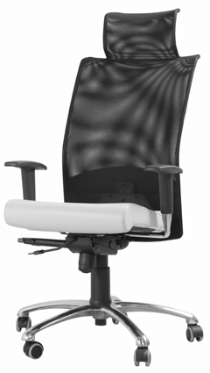
Piecstaru krēsla bāzei ir jābūt no pulēta alumīnija, roku balstu bāzei jābūt no hromēta metāla. Sēdeklim jābūt no profilētām poliuretāna putām un tapsētam ar melnu, trīsdimensiju, daudzslāņu struktūras audumu. (tonis jāsaskaņo ar pasūtītāju) un auduma izturībai jābūt ne mazākai par 100 000 cikliem (Martindale) pēc EN ISO 12947-2, krāsas izturība pret gaismu ne mazāka par 5.klasi pēc EN ISO 105-B02. Atzveltnei jābūt kombinācijā ar galvas balstu, izgatavotiem no metāla rāmja un apvilktam ar speciālu sieta tipa materiālu melnā krāsā.



Auduma paraugs Nr.1

Apmeklētāju krēslam jābūt bez roku balstiem ar melnu perforētu plastmasas atzveltni, ar melnu plastmasas sēdekļa pamatni, ar tapsētu sēdekli un krēsla rāmim jābūt no hromēta metāla. Sēdeklim jābūt tapsētam ar melnu, trīsdimensiju, daudzslāņu struktūras audumu, un auduma izturībai jābūt ne mazākai par 100 000 cikliem (Martindale) pēc EN ISO 12947-2, krāsas izturība pret gaismu ne mazāka par 5.klasi pēc EN ISO 105-B02. Sēdvirsmas augstumam no grīdas jābūt 450mm. Krēslus var salikt vienu virs otra vienā kolonnā.

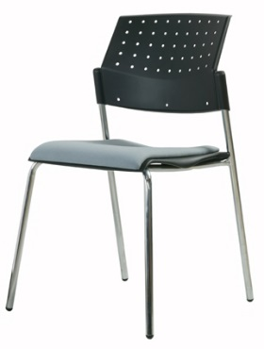
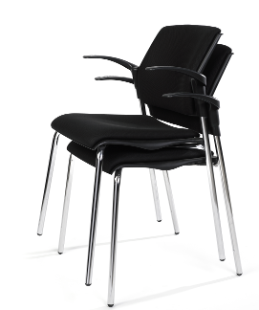

Salokāmam krēslam jābūt ar baltas plastmasas sēdekli un atzveltni, rāmim jābūt no hromēta tērauda. Sēdvirsmas augstumam no grīdas jābūt 460mm. Krēslus var salocīt 460x250xH=740mm gabarītizmēros.

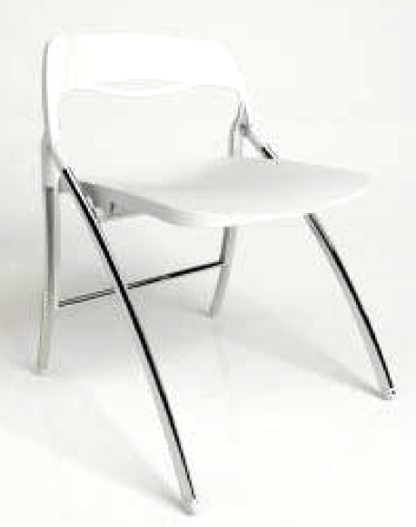
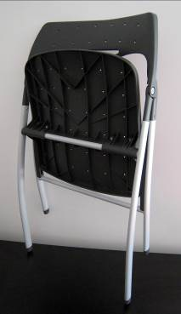

*Pretendenta iesniegtajam paraugam jāatbilst tehniskajā nolikumā minētajām materiāla prasībām un izmēram jābūt ne mazākam kā 10x10cm

B. Darba vietu aprīkojuma parametri
Nr. | Nosaukums (attēls un apraksts) | Skaits | Izmēri (plat. x dziļ. x augst.) un detaļu skaits
1 | Galdi un skapji (mēbeļu papildinājumi)
1.1 |  | 2 | Virsma 1600x800x16mm Galda metāla rāmis 1600x800xH=715mm Priekšējais nosegpanelis 1200x16x300mm
  Darba galds ar frontālo paneli
1.2 |  | 7 | Virsmas 1600x800x16mm -2gab. Galda metāla rāmis 1600x1650xH=715mm Atdalošais panelis 1460x18x300mm Centrālā, speciālā vadu nosegbukse ar atdalošā paneļa stiprinājumu, garums 1600xplatums 50mm
  Dubultais darba galds ar atdalošo paneli un speciālo vadu nosegbuksi
1.3 |  | 7 | Atvilktņu bloka korpuss 1190*410*H=545mm Riteņi Ø=75mm -5gab.
  Atvilktņu bloks-skapis uz riteņiem, žalūzijtipa durvis veras uz labo pusi
1.4 |  | 9 | Atvilktņu bloka korpuss 1190*410*H=545mm Riteņi D=75mm -5gab.
  Atvilktņu bloks-skapis uz riteņiem, žalūzijtipa durvis veras uz kreiso pusi
1.5 |  | 5 | Korpuss 800x410xH=720mm Skapja bāze -4gab.pekas Ø=80mm, H=25mm
  Printeru skapis, žalūzijtipa durvis veras uz kreiso pusi
1.6 |  | 16 | Korpuss 800x410xH=1072mm -2gab. Skapja bāze -4gab.pekas Ø=80mm, H=25mm
  Dokumentu skapis, divdaļīgas žalūzijtipa durvis veras uz kreiso pusi
1.7 |  | 2 | Virsma 2000x1000x16mm Galda metāla rāmis 1000x2000xH=715mm Lūkas laukums 320x130mm
  Pārrunu galds ar vadu lūku
1.8 |  | 1 | Korpuss 1980x410xH=720mm Skapja bāze -5gab.kājas 25x25mm, H=160mm
  Dokumentu skapis ar bīdāmām durvīm
1.9 |  | 1 | Virsma 900x900x25mm, virsmas stūru noapaļojumu R=50mm Galda bāze - centrālā kāja Ø580mm, H=695mm
  Virtuves galds
2 | Krēsli (krēslu papildinājumi)
2.1 |  | 16 | BāzesØ=720xH=1280-1400mm
  Darba krēsls
2.2 |  | 20 | 500x530xH=815mm
  Apmeklētāju krēsls
2.3 |  | 6 | 460x500/salocīts250xH=740mm
  Salokāms krēsls

C.Citi noteikumi
1.Krēslu papildinājumiem jābūt ekvivalentiem Pasūtītāja esošajām mēbelēm. Pretendents var apskatīt Pasūtītāja esošās mēbeles un mēbeļu materiālus līdz piedāvājuma iesniegšanas dienai, iepriekš piesakoties pa tel. 67359077.
2. Pretendentam jānodrošina mēbeļu piegāde un uzstādīšana 30 dienu laikā no līguma noslēgšanas brīža.
3. Pretendentam jānodrošina 36 mēnešu garantijas periodu par piegādātajām uzstādītajām mēbelēm no PPR parakstīšanas brīža.
1.pielikums
Nolikumam
id Nr. VIAA 2014/16

Pieteikums
Valsts izglītības attīstības aģentūras iepirkumam
„Darba vietu aprīkojuma iegāde Valsts izglītības attīstības aģentūras darba funkciju nodrošināšanai”
identifikācijas Nr. VIAA 2014/16
2014.gada ___._________
_____________________, reģistrācijas nr./personas kods___________
pretendenta nosaukums
Adrese:________________________________________
Bankas rekvizīti:_________________________________,
(turpmāk tekstā – Pretendents), iesniedzot šo piedāvājumu piesakās Valsts izglītības attīstības aģentūra (turpmāk tekstā – Pasūtītājs) izsludinātajā iepirkumu procedūrā.
Pretendents ir iepazinies ar Pasūtītāja noteiktajām iepirkuma procedūras dokumentiem un piedāvā nodrošināt preču piegādes saskaņā ar iepirkuma nolikumā noteiktajām prasībām.
Iesniedzot šo pieteikumu, Pretendents apliecina, ka:
- Piedāvājums pilnā apmērā ietver Pasūtītāja noteiktās prasības;
- Piekrīt Pasūtītāja noteiktajai iepirkuma procedūrai un Pasūtītāja noteiktajām iepirkuma tehniskajām prasībām;
- Nav tādu apstākļu, kuri liegtu Pretendentam piedalīties iepirkumā un pildīt iepirkuma norises noteikumu un tā pielikumos norādītās prasības;
- Apņemas ievērot iepirkuma procedūras norises noteikumos, pakalpojuma aprakstā un, uzvaras gadījumā, iepirkuma līgumā noteiktās prasības;
- Likumā noteiktajā kārtībā nav konstatēti Pretendenta profesionālās darbības pārkāpumi;
- Nekādā veidā nav ieinteresēts nevienā citā piedāvājumā, kas iesniegts šajā iepirkumu procedūrā;
- Visas piedāvājumā sniegtās ziņas ir patiesas.
Kontaktpersona:
Vārds, uzvārds, amats:_______________
Adrese:___________________________
Tālrunis:__________________________
E-pasts:___________________________

_____________________ vārdā, ____________________ ______________________
pretendenta nosaukums amats, vārds, uzvārds paraksts

3.pielikums
Nolikumam
id Nr. VIAA 2014/16

FINANŠU PIEDĀVĀJUMS
Nr.p.k. | Preču nosaukums saskaņā ar tehnisko specifikāciju | Skaits | Cena par vienu vienību EUR (bez PVN)* | Summa kopā EUR (bez PVN)
1. | Galdi un skapji (mēbeļu papildinājumi)
1.1. | Darba galds ar frontālo paneli | 2
1.2. | Dubultais darba galds ar atdalošo paneli un speciālo vadu nosegbuksi | 7
1.3. | Atvilktņu bloks-skapis uz riteņiem, žalūzijtipa durvis veras uz labo pusi | 7
1.4. | Atvilktņu bloks-skapis uz riteņiem, žalūzijtipa durvis veras uz kreiso pusi | 9
1.5. | Printeru skapis, žalūzijtipa durvis veras uz kreiso pusi | 5
1.6. | Dokumentu skapis, divdaļīgas žalūzijtipa durvis veras uz kreiso pusi | 16
1.7. | Pārrunu galds ar vadu lūku | 2
1.8. | Dokumentu skapis ar bīdāmām durvīm | 1
1.9. | Virtuves galds | 1
2. | Krēsli (Krēslu papildinājumi)
2.1. | Darba krēsls | 16
2.2. | Apmeklētāju krēsls | 20
2.3. | Salokāms krēsls | 6
 | Kopā EUR (bez PVN)
 | PVN 21 %
 | Kopā EUR (ar PVN)
* Piedāvājumam jābūt izteiktam latos, ietverot visus spēkā esošajos normatīvajos aktos paredzētos nodokļus, nodevas un ar līguma izpildi saistītos izdevumus, norādot piedāvājuma cenu bez PVN un ar PVN, iekļaujot cenā iespējamo atlaidi.

Vārds, uzvārds, amats
Pilnvarotās personas paraksts
Datums

